摇号后先报先得网络报名、缴费帮助说明
步骤一：注册登录

如以前用学员身份证注册过，请选择“会员”，用身份证和手机号码登录；如以前学员信息中还未登记过身份证号，请选择“学员”，用姓名和手机号码登录，登录后务必将补充身份证号信息，否则将无法报名。
如未注册过，请点击“注册”按钮，如图：
未注册，请点击

点击“注册”按钮后出现注册界面，请根据实际情况填写，带“*”为必填项，如图：

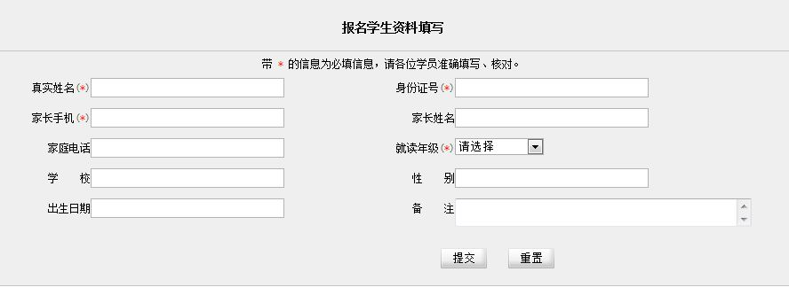
填好后，点击提交
提交后，成功注册会出现提示窗口，如图：
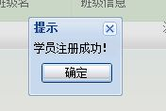
如以前已经注册过同姓名和手机号码，会出现如下提示，请用原注册信息登录：
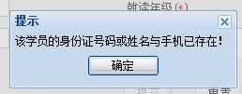
成功登录后，会显示学员信息，如图：

说明已成功登录
此处可查看已报班级信息，修改学员信息等
注：在系统登记和确认学员年级信息时，以学员2013年春季在校就读年级为准。已经在网上报名系统中注册的，报名前请确认（修改）系统登记的年级信息，以免误报。登陆后系统会自动按照您输入的个人信息根据年级或出生日期筛选班级。如果不登陆，则会显示所有班级信息。
步骤二：在线报名
登录后，可在报名页面左侧或右侧选择科目、班级，如图：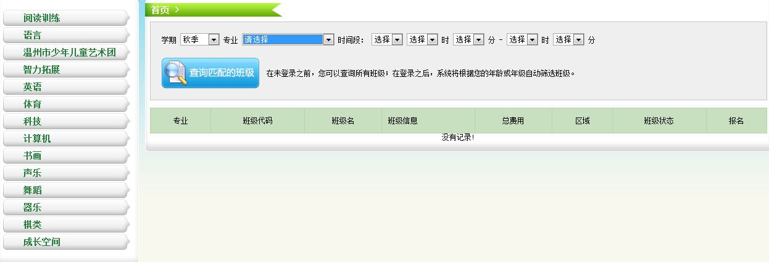
也可以根据学员时间，选择适合的班级，如图：
可在此处，按学员时间选择课程
选择后，点击该按钮
查出合适班级后，会显示相关信息，如图：
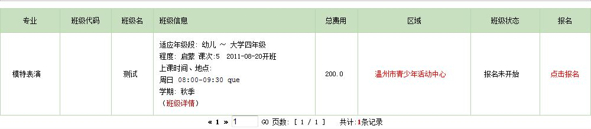
说明还没到报名时间

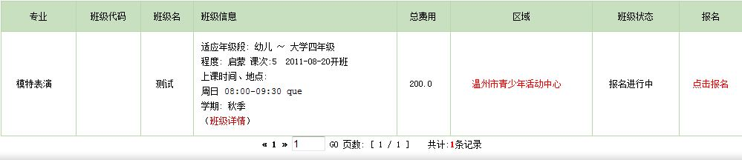
可报名
点此链接，进入报名页面

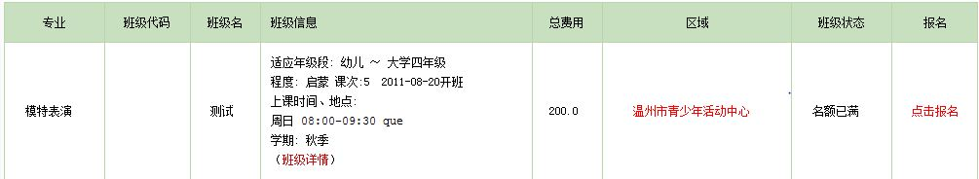
名额已满，不可报名

点击“点击报名”链接后，显示班级详细信息，如图：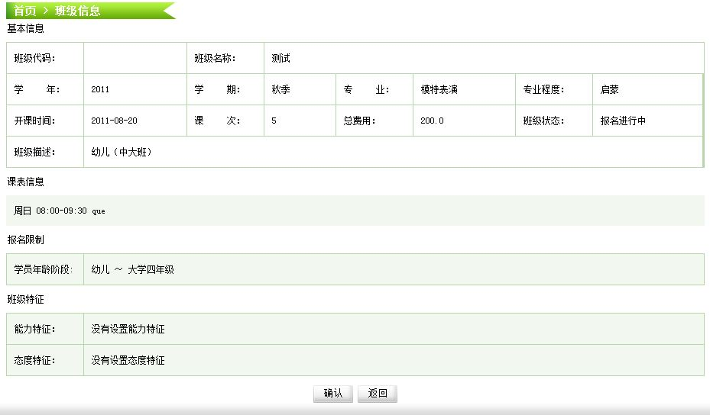
点此确认报名
请认真核对招生对象是否符合
点击后报名成功，如图：
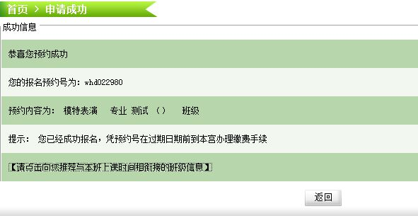
请记住预约号，凭此号可到现场缴费或在在线支付页面缴费
报名后，预约号会在24小时内过期，请及时缴费
点此系统会向您推荐与本班上课时间相衔接的班级
步骤三：在线支付
报名后，点击“在线支付”，如图：
点此链接

出现如下界面：
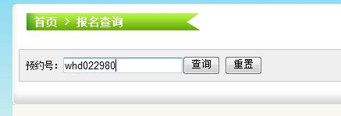
在此输入预约号，点查询
点查询后，出现如下图：
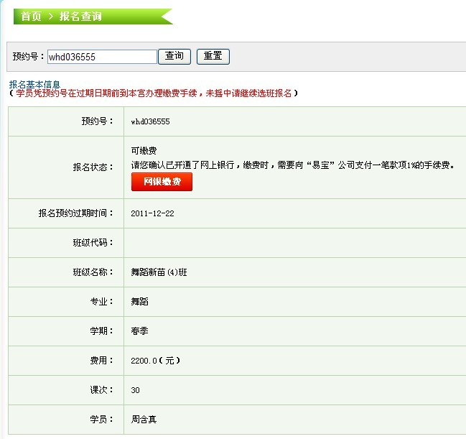
点此缴费
点击“网银缴费”按钮后，出现报名基本信息，点击“下一步”：
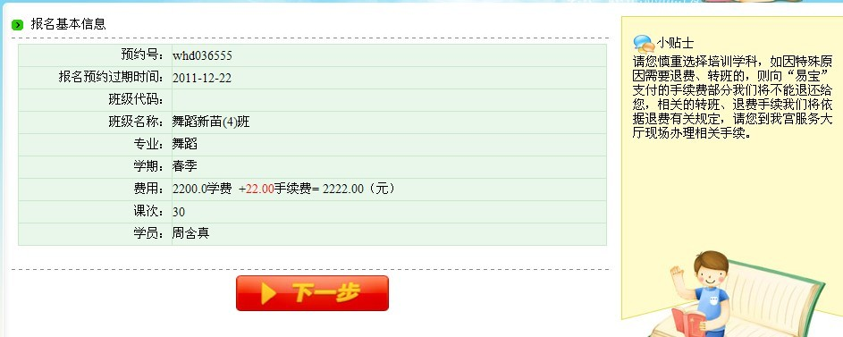
确认信息后，点击下一步
在“易宝”支付平台，根据提示缴费：
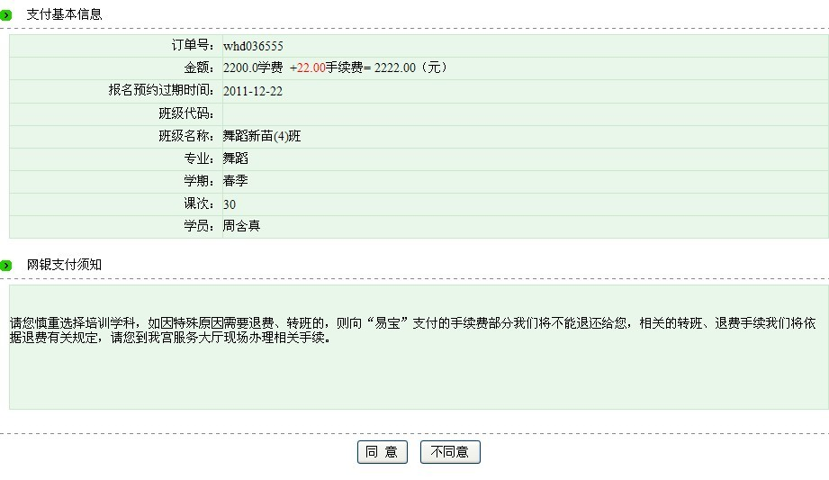
网络支付需要交纳一定比例的手续费
认真阅读网银支付须知，同意后点击“同意”

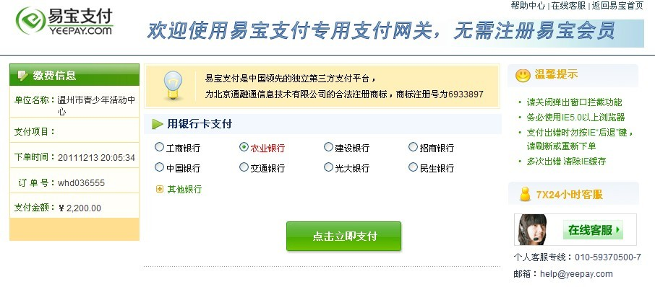
选择您的网银，点击“点击立即支付”
缴费后，家长可在开学一个月后到市青少年活动中心一楼培训咨询处领取发票。
选择您的网银
步骤四：打印入学通知书
通过网银缴费后可在线打印入学通知书，点击页面左上角的“预约号查询及打印入学通知单打印”按钮。

在预约号查询框中输入通过网银缴费后的班级，点查询，再点击“下载入学通知书”。
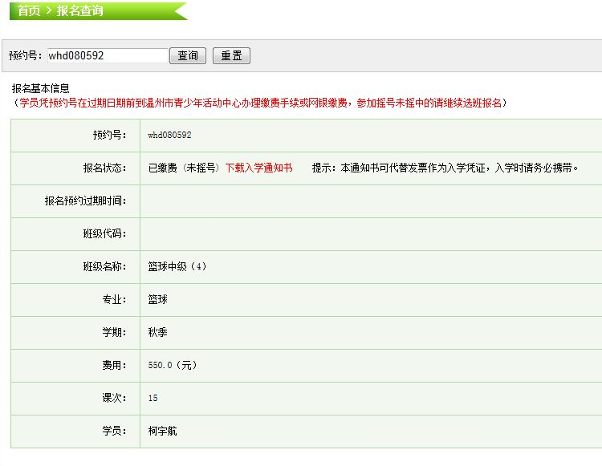
输入预约号查询
下载入学通知书
点击后会打开入学通知书的窗口，点击“文件”菜单—“打印”
